REDIS7

# 安装

## 1、下载安装包

|  |
| --- |
| wget https://github.com/redis/redis/archive/7.0.11.tar.gz |

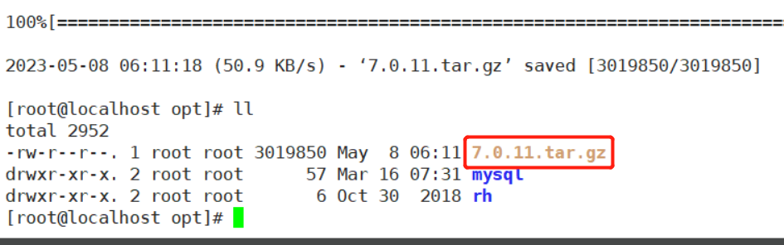

## 2、解压缩

|  |
| --- |
| tar -zxvf 7.0.11.tar.gz |

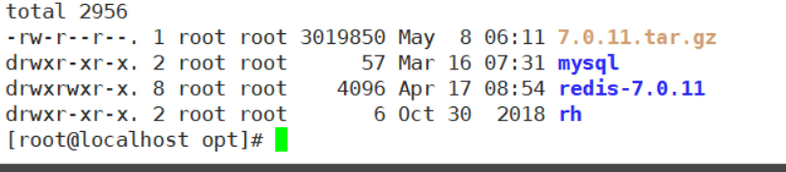

## 3、安装GCC编译器

redis是使用C语言开发 因此需要使用C语言的编译器进行编译

|  |
| --- |
| yum -y install gcc |

## 4、进入redis解压缩目录执行编译

|  |
| --- |
| 进入目录  cd redis-7.0.11/  执行编译  make install |

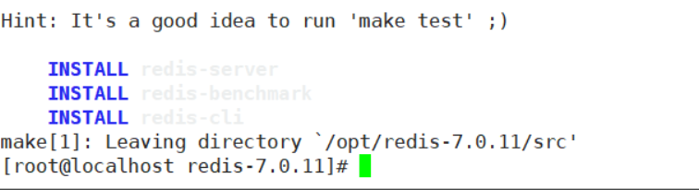

## 5、查看redis的默认安装目录

|  |
| --- |
| /usr/local/bin |

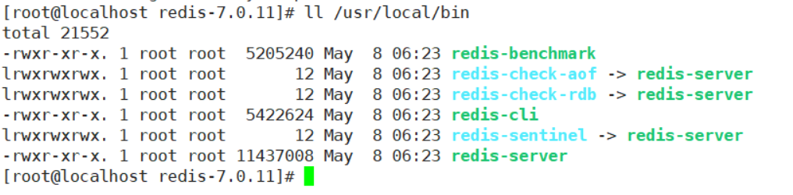

## 6、启动redis

### 6.1、直接启动

这种方式不推荐 因为使用的是默认的配置文件 而通常情况下 我们是不会使用默认配置文件的

|  |
| --- |
| 进入到安装目录 /usr/local/bin下输入 ./redis-server  退出时需要使用CTRL+C 直接结束当前进程即可 |

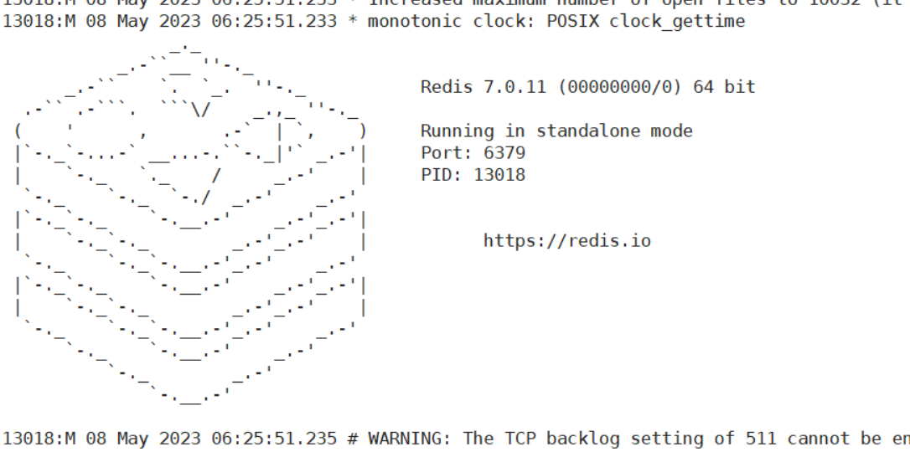

### 6.2、通过指定配置文件的方式启动

|  |
| --- |
| 在/usr/local/bin/目录下选择redis-server 后面跟要指定的配置文件即可  redis-server /home/myredis/redis.conf  首先需要先复制一份redis的配置文件到/home/myredis目录下  redis.conf在redis解压缩目录下  如果myredis目录不存在 需要先创建  mkdir /home/myredis  执行  cp redis.conf /home/myredis/redis.conf  启动redis  cd /usr/local/bin/  redis-server /home/myredis/redis.conf |

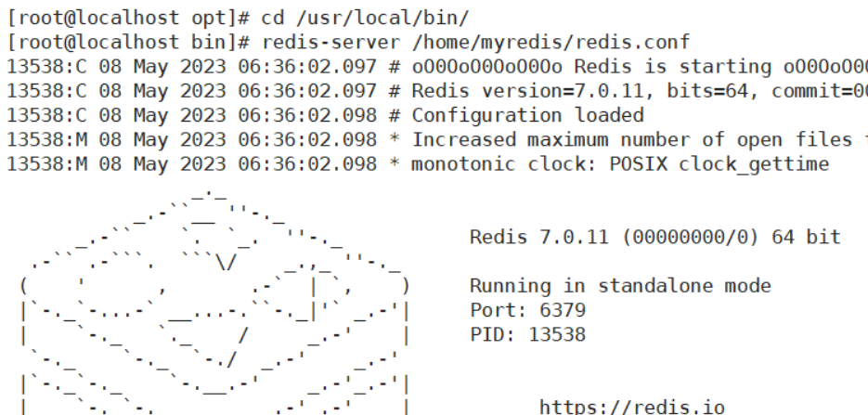

## 7、设置后台启动

|  |
| --- |
| 默认redis不会以后台方式启动 需要修改redis.conf中的daemonize no改为yes |

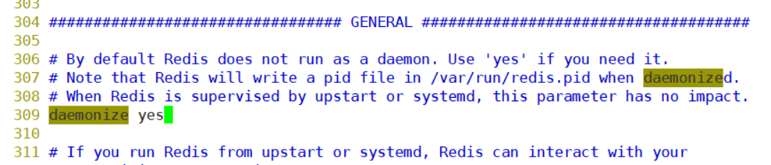

再次启动时不会显示redis图标了 可以通过查看进程的方式查看redis是否启动成功

redis-server /home/myredis/redis.conf

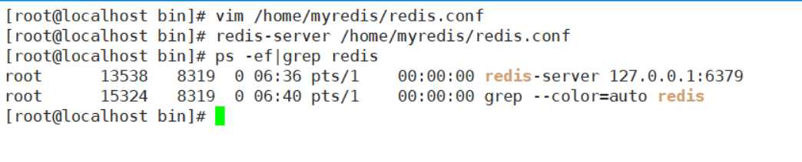

## 8、查看redis是否启动成功

|  |
| --- |
| 通过端口号查看  netstat -lntup | grep 6380  通过进程查看  ps -ef|grep redis |



## 9、启动redis客户端

|  |
| --- |
| 在/usr/local/bin中执行  redis-cli -p 6380  发送ping 返回pong 表示连接成功 |

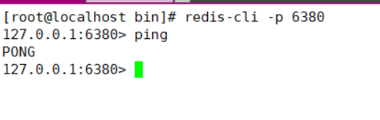

## 10、设置远程连接

|  |
| --- |
| 注释掉bind 127.0.0.1  关闭保护模式  protected-mode yes 改为no  关闭防火墙  查看防火墙状态 firewall-cmd --state  关闭防火墙 systemctl stop firewalld.service  禁止开机启动 systemctl disable firewalld.service  最后重启redis  重启需要先结束 然后在启动 |

